**附件：**

**2019電子音樂賞析培訓工作坊**

時間：2019/9/7(六)-9/8(日)

地點：9/7(六) 9:00-16:00新北市私立莊敬工業家事職業學校演

講廳（新北市新店區民生路45號）

16:00-19:00 大臺北都會公園水漾園區

9/8(日) 9:00-17:00 Pipe Live House 派譜音樂空間（台北

市中正區思源街1號）

**2019電子音樂賞析培訓工作坊 兩日課表 Day1**

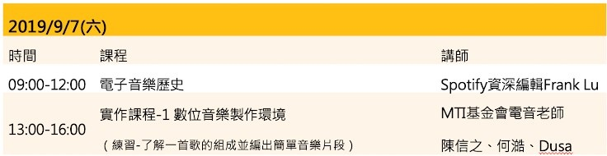

**2019電子音樂賞析培訓工作坊 兩日課表 Day2**

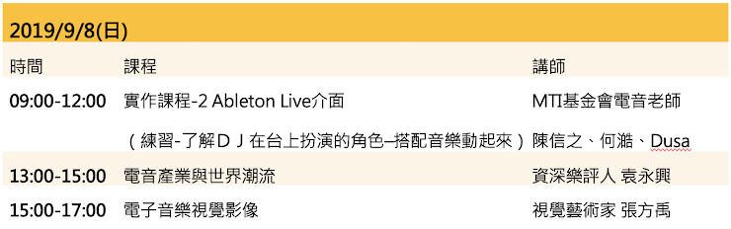

附註：2019/09/07下午16：00-19：00另有電子音樂節Creamfields Taiwan 2019，學員自費自由參加，活動簡介：<https://www.facebook.com/creamfieldstaiwan/>）

**師資群介紹**

